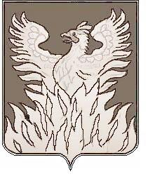
СОВЕТ ДЕПУТАТОВ
муниципального образования
«Городское поселение Воскресенск»
Воскресенского муниципального района
Московской области
___________________________________________________

Р Е Ш Е Н И Е

от __23.12.16 г._№ __283/42__

О досрочном прекращении полномочий
председателя Совета депутатов
городского поселения Воскресенск

Руководствуясь Федеральным законом от 06.10.2003 №131-ФЗ «Об общих принципах организации местного самоуправления в Российской Федерации», Уставом городского поселения Воскресенск, Регламентом Совета депутатов городского поселения Воскресенск, рассмотрев личное заявление председателя Совета депутатов городского поселения Воскресенск Райхмана Ю.Н. о досрочном по собственному желанию прекращении его полномочий председателя Совета депутатов городского поселения Воскресенск

Совет депутатов городского поселения Воскресенск решил:

- Прекратить досрочно полномочия председателя Совета депутатов городского поселения Воскресенск Райхмана Ю.Н. с 23.12.2016 года по собственному желанию
- Разместить (опубликовать) настоящее решение на Официальном сайте Городского поселения Воскресенск в соответствии с Уставом муниципального образования «Городское поселение Воскресенск» Воскресенского муниципального района Московской области.

Председатель Совета депутатов

городского поселения Воскресенск Ю.Н.Райхман

